100 - ONG INSTITUTO DE CIDADANIA SOL ENCANTADO
;:,,/.. Contabilidade Balanço Patrimonial

Consolidação: Empresa Grau: 4 Encerrado em: 31/12/2023

ATIVO
ATIVO CIRCULANTE
CAIXA E EQUIVALENTES DE CAIXA BANCO DO BRASIL C/C - 20511-7 BANCO DO BRASIL C/P - 20511-7 BANCO DO BRASIL CIA PLUS AGIL BANCO DO BRASIL C/A CDB

OUTROS ATIVOS CIRCULANTES ADTO FERIAS

ATIVO NAO CIRCULANTE
IMOBILIZADO
MAQUINAS E EQUIPAMENTOS MOVEIS E UTENSILIOS
283.183,02
189.885,10
174.955,50
3.191,08
67.004,71
99.131,31
5.628,40

14.929,60
14.929,60

93.297,92
93.297,92
24.652,97
68.644,95

TOTAL DO ATIVO

PASSIVO
PASSIVO CIRCULANTE
FORNECEDORES DE MATERIAIS E SE FORNECEDORES A PAGAR SERVICOS A PAGAR

OBRIGACOES COM EMPREGADOS SALARIOS A PAGAR
RESCISAO A PAGAR

OBRIGACOES TRIBUTOS E SOCIAIS IRRF APAGAR
FGTSA PAGAR INSSA PAGAR PIS APAGAR
CONTRIBUICOES SINDICAL A PAGAR FUNDO PROVISIONADO A PAGAR
PROJETOS A REALIZAR RECURSOS RECEBIDOS
(-) RECURSOS APLICADOS

PATRIMONIO LIQUIDO
PATRIMONIO SOCIAL FUNDO INSTITUCIONAL

SUPERAVIT/ DEFICIT SUPERAVIT/DEFICIT - EXERCICIO AJUSTE DO EXERCICIO ANTERIOR
TOTAL DO PASSIVO
283.183,02

283.183,02
151.737,98
13.593,08
3.694,60
9.898,48
47.557,12
46.901,99
655,13

46.183,98
752,82
8.319,79
17.837,40
535,69
28,31
18,709,97

44.403,80
2.666.276,97
-2.621,873,17

131.445,04
134.907,91
134.907,91

-3.462,87
-4.854,24
1.391,37

283.183,02
Reconhecemos a exatidão do presente Balanço Patrimonial com base nas informações e na documentação apresentada, encerrado em 31/12/2023, somando tanto no Ativo como no Passivo, a importância de R$
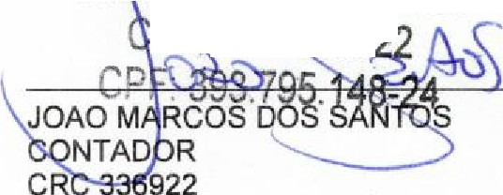
283.183,02 (duzentos e oitenta e três mil, cento e oitenta e tr �ft • 8f)-

RC SP - 369 •

